Universidad Rafael Landívar

Facultad de Ingeniería

Laboratorio de Introducción a la Programación, Sección 03

Ingeniero Moisés Alonso

**Proyecto N°2**

**Cross Road**

Billy Arturo López Vicente

1008018

Guatemala, 5 de mayo de 2018

INTRODUCCIÓN

El juego consiste en controlar a un personaje, el cual deberá cruzar la calle en el videojuego, dicho personaje debe principalmente eludir a los vehículos los cuales tendrán una configuración la cual agregará dificultad al videojuego, el juego tendrá cinco tipos de automóviles: color azul, color rojo, color amarillo, color verde y color negro.

Color azul: Este se detendrá al aparecer una mascota frente a él y cuando el usuario lleve consigo a un anciano o una mascota que lo acompañe. Color amarillo: Este no se detendrá aunque el usuario lleve consigo a un anciano o mascota. Color verde: Este no atropellará al usuario y siempre que este se encuentre enfrente del usuario, se detendrá y detendrá consigo el tránsito en esa vía. Color rojo: Este a lo contrario buscará atropellar al usuario, es decir que se cambiará de carril con tal de arrollar al usuario. Color negro: Este al igual que el rojo, buscará atropellar al usuario, además no respetará agentes de tránsito, semáforo o paso peatonal.

En el juego se podrá encontrar todo tipo de personajes los cuales serán de ayuda para el usuario o necesitarán la ayuda de él.

Agente de tránsito: Este ayudará a detener el tránsito durante 5 segundos, el usuario ganará agentes de tránsito cada vez que gane una pantalla o eludiendo automóviles rojos. Ancianos y mascotas: Estos personajes aparecerán y son a los cuales el usuario debe ayudar, la ayuda consiste en ayudarlos a cruzar el camino hasta llevar a todos al otro lado del camino. El paso peatonal: El paso peatonal se ganará cada vez que se rompa el récord del mejor jugador, y este nos dará diez segundos en los cuales los automóviles respetarán el paso. Semáforo: En algunos niveles existirán semáforos que paralizarán el tránsito una cantidad de tiempo específica para cada nivel.

Motociclista: El motociclista ayudará dando su motocicleta al usuario para poder avanzar más rápido a los objetivos.

El juego tendrá tres tipos de juego con tres niveles cada uno, entre ellos están: Modo cruza la calle, modo ayuda a personas y modo salva mascotas.

Al crear una partida el usuario deberá ingresar su nombre y carnet universitario, a este usuario quedarán ligados los puntos y niveles que este apruebe. Al continuar una partida se deberán guardar el estado de la partida, las puntuaciones, niveles y logros en archivos de texto. Top 10: Los jugadores con más punteo deberán aparecer en esta tabla, los estados de los puntos deberán guardarse en archivos de texto.

OBJETIVOS

OBJETIVO GENERAL

Aplicar los conocimientos vistos en clase, la validación de errores del usuario en el juego, y que la funcionalidad de la aplicación cumpla con todos los aspectos mencionados en el enunciado.

OBJETIVOS ESPECÍFICOS

1. Implementar adecuadamente las clases y las matrices a utilizar en el juego..

1. Verificar la ejecución correcta del programa a realizar con el código.

ANÁLISIS DEL PROYECTO

|  |  |  |  |
| --- | --- | --- | --- |
| Entradas | Procedimiento | Condiciones | Salidas |
| Mostrar la pantalla de inicio | Muestra panel de control |  | mostrar opciones |
| Proceso de seleccion | seleccionar opciones del juego |  | Aplicación de modo de juego |
| Seleccionar comando nueva partida | Presionar botón | Presionar | pantalla de modo de juego |
| Seleccionar comando de instrucciones | Presionar botón | Presionar | Pantalla de instrucciones generales |
| **Comando Instrucciones** |  | Presión de botón de instrucciones | Mostrar instrucciones |
| botón de regreso a pantalla inicial | Presionar botón | Presionar | Desplegar pantalla de inicio |
| Comando nueva partida |  | Iniciar partida nueva | Nueva partida creada |
| **Mostrar la pantalla modo de juego** |  | Creación de nueva partida | mostrar opciones |
| Comando de modo cruzar la calle | presionar botones | Presionar y soltar botón | Desplegar pantalla de niveles |
| Comando de modo Ayuda a personas |
| Comando de modo de ayuda a mascotas |
| **Comando de modo cruzar la calle** | Presionar botón de cruzar la calle | Presionar y soltar botón | Desplegar pantalla de niveles |
| pantalla de niveles | Muestra el panel de los niveles disponibles | Presionar y soltar botón de modo cruzar la calle | Despliega opciones de niveles |
| **botón de nivel 1** | Presionar botón | Presionar y soltar botón | Desplegar pantalla de juego |
| Pantalla de inicio | empezar juego | Presión de botón nivel 1 | Inicio de juego |
| **inicio de juego** |  |  | Mostrar tiempo, mensaje, botones de comando |
| Botones de dirección | presionar botones | Presionar y soltar botón | El personaje debe moverse para la dirección de cada botón |
| botón de volver a iniciar | Presionar botón | Presionar y soltar botón | Limpiar la pantalla, punteo, tiempo y devolver al usuario al punto de inicio |
| Tiempo | Cuenta decreciente | Debe ser menor o igual a la cantidad que colocó el programador y mayor o igual a 0 | El personaje se detiene |
| Se acaba el tiempo y el usuario no llegó a la meta(Modo cruzar la calle) | El usuario perdió |
| No se acabo el tiempo y llegó a la meta(Modo cruzar la calle) | Ganó 5pts extras por segundo faltante |
| Se acaba el tiempo y el usuario no llegó a la meta (Modo ayuda a personas y ayuda a mascotas | El usuario perdió y se le restan 10pts por persona o mascota no ayudada |
| No se acabo el tiempo y llegó a la meta (Modo ayuda a personas y ayuda a mascotas) | Ganó 10pts por persona o mascota ayudada |
| Usuario esta en área segura |  | Si el usuario cruzó la calles y esta en área segura | Gana 2pts por eludir carros |
| Usuario fue atropellado |  | Si el usuario fue atropellado solo(Modo cruzar la calle) | Pierde 5pts por ser atropellado |
| Si el usuario fue atropellado solo (Modo ayuda a personas o ayuda a mascotas) | Pierde 1pts por ser atropellado |
| **Mensaje** |  |  |  |
| Usuario esta en área segura |  | Debe estar en área de pasto | Escribe el texto: felicidades entraste a área segura |
| Usuario fue atropellado |  | Debe ser atropellado | Escribe el texto: Fuiste atropellado |
| **botón de nivel 2** |  | Presionar y soltar botón | Inicio de juego |
| Pantalla de inicio | empezar juego | Presión de botón nivel 2 |  |
| **inicio de juego** |  |  |  |
| Botones de dirección | presionar botones | Presionar y soltar botón | El personaje debe moverse para la dirección de cada botón |
| botón de volver a iniciar | Presionar botón | Presionar y soltar botón | Limpiar la pantalla, punteo, tiempo y devolver al usuario al punto de inicio |
| Tiempo | Cuenta decreciente | Debe ser menor o igual a la cantidad que colocó el programador y mayor o igual a 0 | El personaje se detiene |
| Se acaba el tiempo y el usuario no llegó a la meta(Modo cruzar la calle) | El usuario perdió |
| No se acabo el tiempo y llegó a la meta(Modo cruzar la calle) | Ganó 5pts extras por segundo faltante |
| Se acaba el tiempo y el usuario no llegó a la meta (Modo ayuda a personas y ayuda a mascotas | El usuario perdió y se le restan 10pts por persona o mascota no ayudada |
| No se acabo el tiempo y llegó a la meta (Modo ayuda a personas y ayuda a mascotas) | Ganó 10pts por persona o mascota ayudada |
| Usuario esta en área segura |  | Si el usuario cruzó la calles y esta en área segura | Gana 2pts por eludir carros |
| Usuario fue atropellado |  | Si el usuario fue atropellado solo(Modo cruzar la calle) | Pierde 5pts por ser atropellado |
| Si el usuario fue atropellado solo (Modo ayuda a personas o ayuda a mascotas) | Pierde 1pts por ser atropellado |
| **Mensaje** |  |  |  |
| Usuario esta en área segura |  | Debe estar en área de pasto | Escribe el texto: felicidades entraste a área segura |
| Usuario fue atropellado |  | Debe ser atropellado | Escribe el texto: Fuiste atropellado |
| **Botón nivel 3** |  | Presionar y soltar botón | Inicio de juego |
| Pantalla de inicio | empezar juego | Presión de botón nivel 3 |  |
| **inicio de juego** |  |  |  |
| Botones de dirección | presionar botones | Presionar y soltar botón | El personaje debe moverse para la dirección de cada botón |
| botón de volver a iniciar | Presionar botón | Presionar y soltar botón | Limpiar la pantalla, punteo, tiempo y devolver al usuario al punto de inicio |
| Tiempo | Cuenta decreciente | Debe ser menor o igual a la cantidad que colocó el programador y mayor o igual a 0 | El personaje se detiene |
| Se acaba el tiempo y el usuario no llegó a la meta(Modo cruzar la calle) | El usuario perdió |
| No se acabo el tiempo y llegó a la meta(Modo cruzar la calle) | Ganó 5pts extras por segundo faltante |
| Se acaba el tiempo y el usuario no llegó a la meta (Modo ayuda a personas y ayuda a mascotas | El usuario perdió y se le restan 10pts por persona o mascota no ayudada |
| No se acabo el tiempo y llegó a la meta (Modo ayuda a personas y ayuda a mascotas) | Ganó 10pts por persona o mascota ayudada |
| Usuario esta en área segura |  | Si el usuario cruzó la calles y esta en área segura | Gana 2pts por eludir carros |
| Usuario fue atropellado |  | Si el usuario fue atropellado solo(Modo cruzar la calle) | Pierde 5pts por ser atropellado |
| Si el usuario fue atropellado solo (Modo ayuda a personas o ayuda a mascotas) | Pierde 1pts por ser atropellado |
| **Mensaje** |  |  |  |
| Usuario esta en área segura |  | Debe estar en área de pasto | Escribe el texto: felicidades entraste a área segura |
| Usuario fue atropellado |  | Debe ser atropellado | Escribe el texto: Fuiste atropellado |

DISEÑO DEL PROYECTO

DIAGRAMA DE FLUJO 1

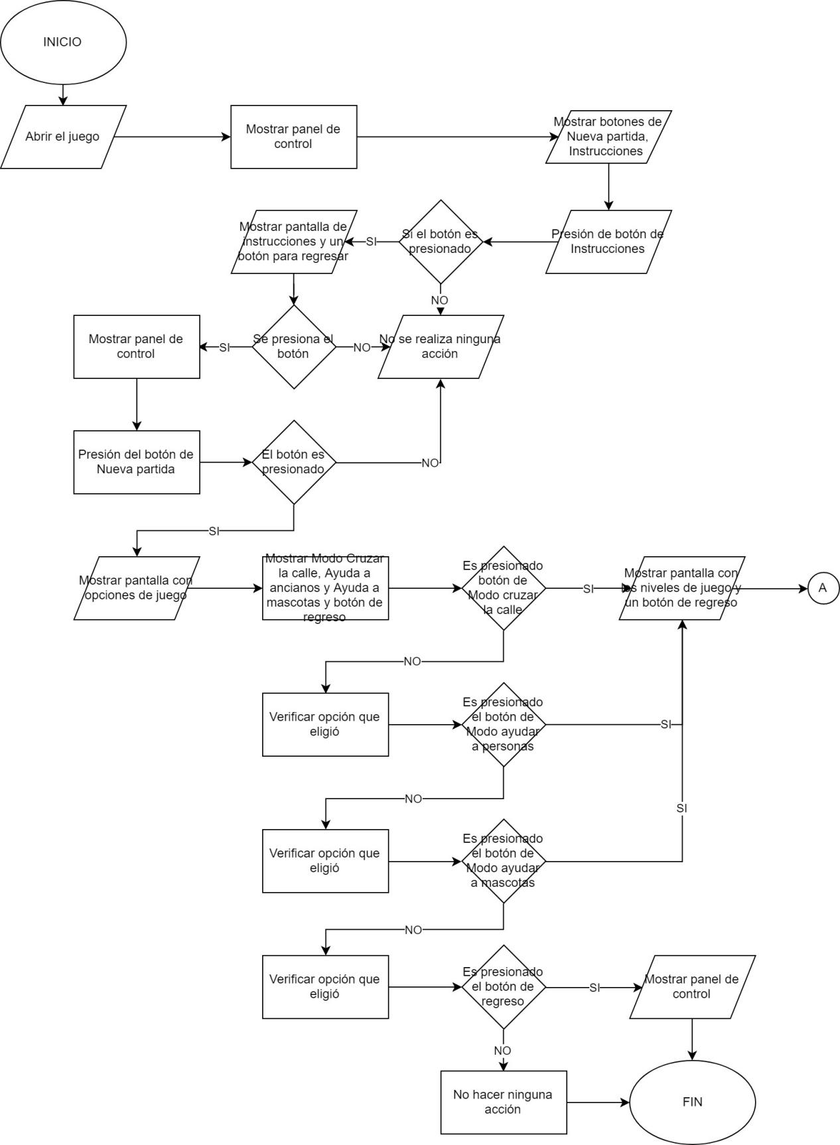

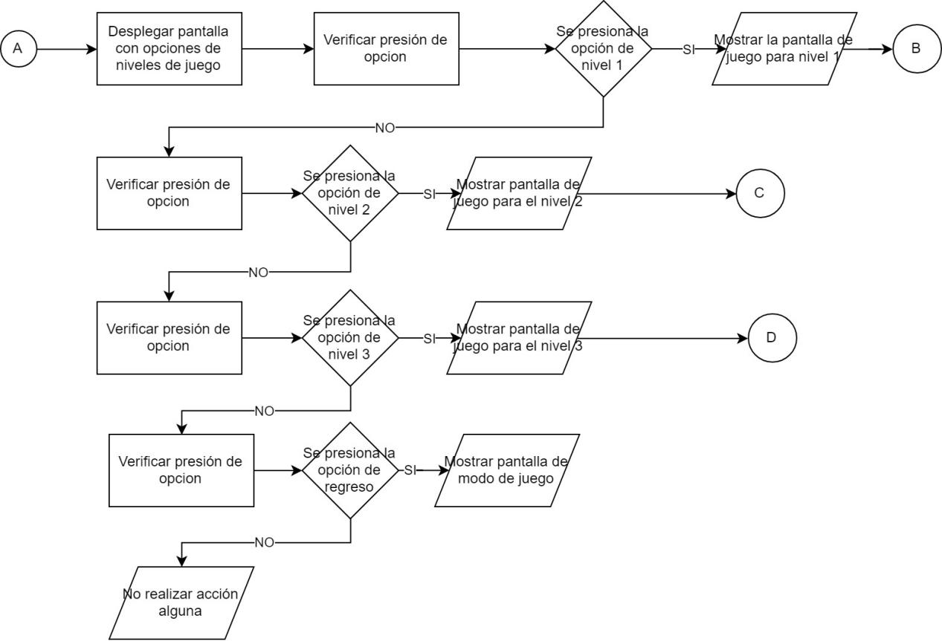

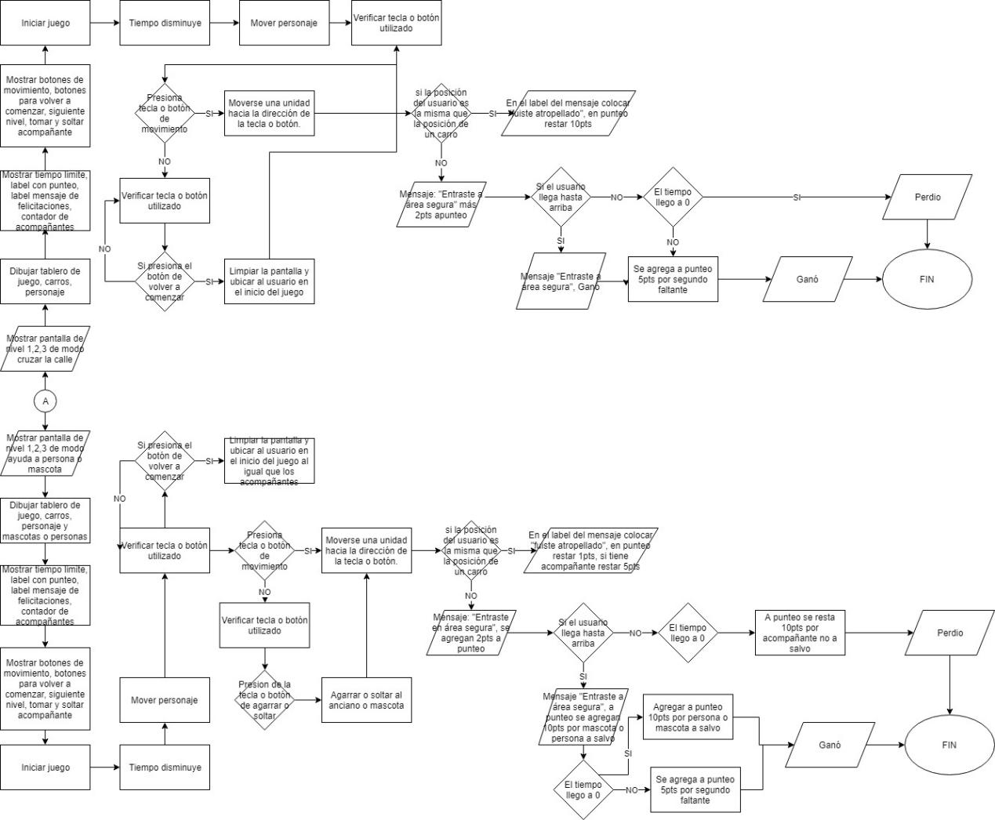

PSEUDOCÓDIGO

Algoritmo para crear el tablero

1. Se instancia un nuevo objeto de la clase Tablero que posee como parámetros posición en “X” y en “Y”, así mismo el tiempo.
2. De la clase Tablero se llama al atributo listado pieza y se instancia una nueva pieza.
3. Para “X” de 0 a 9 y para “Y” de 0 a 1, se crea una nueva pieza de tipo “Pasto” y se agrega al tablero.
4. Para “X” de 0 a 9 y “Y” igual a 2, se crea una nueva pieza de tipo “Carretera” y se agrega al tablero.
5. Para “X” de 0 a 9 y “Y” igual a 3, se crea una nueva pieza de tipo “Carreteraabajo” y se agrega al tablero.
6. Para “X” de 0 a 9 y para “Y” de 4 a 5, se crea una nueva pieza de tipo “Pasto” y se agrega al tablero.
7. Para “X” de 0 a 9 y “Y” igual a 6, se crea una nueva pieza de tipo “Carretera” y se agrega al tablero.
8. Para “X” de 0 a 9 y “Y” igual a 7, se crea una nueva pieza de tipo “Carreteraabajo” y se agrega al tablero.
9. Para “X” de 0 a 9 y para “Y” de 8 a 9, se crea una nueva pieza de tipo “Pasto” y se agrega al tablero.
10. Se declara una variable de posX y otra posY, en las cuales en posX será igual a 10+(posición de la pieza en X * 60), y la posY será igual a 40+(posición en Y de la pieza *50).
11. Se dibuja cada tipo de pieza.

Movimiento de personaje

1. El personaje se dibuja.
2. Se llama al método de movimiento para adelante el cual dice si la posición de personaje en Y es igual a 0 no se podrá mover más, si no es así posY del personaje será igual a posY-1 porque el personaje empieza desde abajo y va subiendo, es decir que el personaje entre más sube su movimiento en Y disminuye; este método puede ser llamado al presionar el botón Up o la tecla Up del teclado.
3. Se llama al método de movimiento para la izquierda el cual dice si la posición de personaje en X es igual a 0 no se podrá mover más, si no es así posX del personaje será igual a posX-1 porque el personaje empieza desde el centro y va disminuyendo su posición en X, es decir que el personaje entre más se dirige a la izquierda su movimiento en X disminuye; este método puede ser llamado al presionar el botón Left o la tecla Left del teclado.
4. Se llama al método de movimiento para la derecha el cual dice si la posición de personaje en X es igual a 9 no se podrá mover más, si no es así posX del personaje será igual a posX+1 porque el personaje empieza desde el centro y va aumentando su posición en X, es decir que el personaje entre más se dirige a la derecha su movimiento en X aumenta; este método puede ser llamado al presionar el botón Right o la tecla Right del teclado.
5. Se llama al método de movimiento para atrás el cual dice si la posición de personaje en Y es igual a 9 no se podrá mover más, si no es así posY del personaje será igual a posY+1 porque el personaje puede retroceder y va descendiendo, es decir que el personaje entre baja en su movimiento, en Y aumenta; este método puede ser llamado al presionar el botón Down o la tecla Down del teclado.
6. El método que se elija puede ser llamado y el personaje se dibuja cada vez que se mueve.
7. A cada movimiento se verifica si el usuario ha sido atropellado o si ha llegado a área segura.

Atropello o salvación

1. Si las coordenadas de X y Y del personaje son las mismas que las coordenadas del eje X y Y de algún carro, este será atropellado.
2. Si las coordenadas del eje Y del personaje son iguales a posY de la pieza igual a 1 o 5(cuando el personaje va hacia enfrente), este estará a salvo.
3. Si las coordenadas del eje Y del personaje son iguales a posY de la pieza igual a 4 u 8(cuando el personaje va hacia atrás), este estará a salvo.

Punteo

1. Si el personaje está solo y es atropellado, un contador en el modo de juego cruzar la calle el punteo se disminuirá en 10pts; en el modo ayuda a personas y ayuda a mascotas, el punteo disminuirá en 1pts.
2. Si el personaje está acompañado por una persona o una mascotas y es atropellado, el punteo se disminuirá en 5pts.
3. Al estar el personaje en una pieza tipo pasto este ya sea de subida o de retroceso con o sin acompañante, este obtendrá 2pts por eludir carros, es decir, llegar a un lugar seguro sin rasguño alguno.
4. Al acabarse el tiempo y no haber acabado el juego en el modo ayuda a personas y ayuda a mascotas, el punteo se disminuirá en 10pts por cada acompañante no a salvo, es decir, no están en la fila 0 del tablero.
5. Al no acabarse el tiempo en cualquier modo de juego, se añadirán al punteo 5pts por segundo que falte para acabar el tiempo.
6. Al no acabarse el tiempo en los modos de ayuda a personas y ayuda a mascotas, por ganar el juego se aumentará el punteo en 10pts por persona o mascota ayudada.

Acompañantes

1. El modo de juego ayuda a personas, se llamará al método acompanante el cual tiene como parámetros nombre, posición en X y posición en Y del acompañante, el nombre se refiere a si este es de tipo anciano o mascota.
2. Al haber llamado al método, este en el tablero crea un nuevo acompañante y lo añade al tablero, dibujándolo.
3. Al usuario posicionarse sobre el acompañante, se presiona la tecla “A” o el botón TomarAcomañante para así el acompañante desaparecer visualmente y poder ser movilizado por el usuario hasta un área segura.
4. Al momento de llegar a un área segura o llegar al punto de destino el usuario debe presionar la tecla “S” o el botón SoltarAcompañante, para poder dejar al acompañante en el lugar, así mismo apareciendo visualmente.

Movimiento de los vehículos

1. Se llama al método Carro de la clase Carro, el cual toma como parámetros el nombre o tipo de carro, la posición en X y en Y del vehículo.
2. La imagen del vehículo es llamada para poder así aparecer, se crea un vehículo y se agrega al tablero.
3. Se llama al método avanzar el cual toma como parámetro la dirección del vehículo ya sea izquierda o derecha.
4. Al ser la dirección izquierda, si la posición en X del vehículo es 0, se borra el vehículos y se dibuja de nuevo en la posición de X igual a 9, y la posición va disminuyendo en una unidad.
5. Al ser derecha la dirección, al llegar el vehículo a la posición 9 en el eje X, se borra el vehículo y se vuelve a dibujar en la posición 0, la posición va aumentando en una unidad.
6. Se llama al método crear carros, el cual crea y añade al tablero los carros del color y dirección en la que se pide, si el carro posee dirección derecha, este debe encontrarse en la posición de Y igual a 3 o 7, si la dirección es izquierda, el vehículo se debe encontrar en la posición Y del tablero igual a 2 o 6.
7. Se llama al método avanzarCarroAsync que utiliza el método avanzar y dibujar carro.
8. Se llama el método timerCarro1 que utiliza el método de avanzarCarroAsync y la verificación de atropello.

DETALLES DE CLASES

|  |
| --- |
| Clase CrossRoad:Form |
|  |
| CrossRoad()  CreaTablero()  CrearPersonaje()  CrearCarrosNivel1()  CrearCarrosNivel2()  CrearCarrosNivel3()  CrearAcompanantesNivel1()  CrearAcompanantesNivel2()  CrearAcompanantesNivel3()  dibujarPersonaje()  dibujarCarro()  dibujarAcopanante()  personajeAtropellado()  personajeCruzoCalleArriba()  personajeCruzoCalleAbajo()  personajeFinaliza()  TomarAcompanante()  SoltarAcompanante()  subirPersonaje()  MoverPeronajeIzquierda()  MoverPeronajeDerecha()  BajarPersonaje()  avanzarCarroAsync()  timerCarro1_Tick()  btnComenzar_Click()  CrossRoad_KeyUp()  btnNpartida_Click()  btnModo1_Click()  btnInstrucciones_Click()  btnReturn_Click()  btnNiv11_Click()  btnNiv21_Click()  btnNiv31_Click()  btnRegresarMenu_Click()  LimpiarCarros()  LimpiarAcompanantes()  btnModo2_Click()  btnModo3_Click()  timerTiempo_Tick()  Button1_Click()  Button2_Click() |

|  |
| --- |
| Clase Acompanate:Pieza |
| Nombre |
| Acompanante() |

|  |
| --- |
| Clase Personaje:Pieza |
| Nombre  Punteo  acompanante |
| Personaje()  moverAdelante()  moverIzquierda()  moverDerecha()  moverAtras() |

|  |
| --- |
| Clase Tablero |
| TamanoX  tamanoY  Piezas  Carros  Personaje  Acompanantes  Modo  tiempo |
| Tablero() |

|  |
| --- |
| Clase Pieza |
| Tipo  posX  posY |
| Pieza() |

|  |
| --- |
| Clase Carro:Pieza |
| Nombre  Direccio  punteoRestar |
| Carro()  Avanzar() |

CONCLUSIONES

El juego de Cross Road es un juego muy entretenido, en el cual se implementaron clases, picturebox, se colocaron comando con teclas, entre otros.

WEB-GRAFÍA

1. Anexoft (s.f.). Recuperada de: [anexsoft.com](http://anexsoft.com/p/183/tutorial-sobre-programacion-asincrona-con-c-y-ejemplos-practicos)
2. Social MSDN(s.f). Recuperada de: [social.msdn.microsoft.com](https://social.msdn.microsoft.com/Forums/es-ES/a177d950-b072-4da3-9620-dc0abca6bae1/crear-lista-en-c?forum=vcses)
3. Stackoverflow (s.f.). Recuperado de: [stackoverflow.com](https://stackoverflow.com/questions/16822138/fit-image-into-picturebox)
4. Genbetadev (s.f.). Recuperada de: [www.genbetadev.com](https://www.genbetadev.com/cnet/programacion-asincrona-net-4-5)